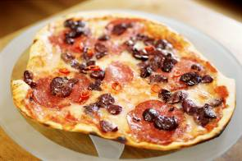
你們給他們吃吧!
熊恩友弟兄（蒙恩之家創辦人）
經文：馬可福音 六30-44
1. 讓人很興奮
因為許多人信主了；因為這是一個可行的福音行動。看到這麼多的孩子，聽到他們的故事，真是讓人感動，又讓人興奮。
2. 讓人很感動
看到許多孩子因為信主之後，整個人有非常大的改變。看到他們願意受洗加入教會，看到他們真誠的要耶穌。看到他們聽到耶穌之後的興奮，他們眼光中的盼望。讓人非常感動。
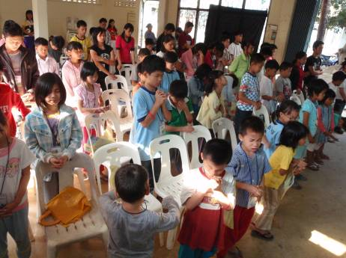
3. 讓人很難過
因為我們沒有更多的物資可以給他們。有的孩子一年買不到一套新衣服，每次看到石榮英傳道，大包小包很辛苦的，把一些舊衣服帶來給他們，讓人很興奮，也讓人很難過。因為他們仍然要被人輕看，被人欺負，看到這是一個被黑暗權勢大大欺壓的地方，沒有公義與真理的地方。誰來幫助他們？
4. 我們可以多走一里路嗎？
耶穌說你們給他們吃吧，這句話充滿在我的心中…。耶穌看見他們的需要，門徒想要推掉這些責任？這不是我的責任，我們有的不多，不能滿足他們的需要，如果拿了出來，我們就沒有了，看看別人，讓別人先拿出來，讓比較多的人先出一點，上帝愛所有的人，不分種族，不分膚色，今天就是時候。當日以色列人在曠野揀嗎哪時需要用東西撥一下，讓多收的也沒有餘…。今日的豐富就是要幫助有需要的人，「上帝要的只是五餅二魚」，我們有的不能滿足所有人的需要，但是耶穌可以滿足這一切的需要。讓我們獻上今日的「五餅二魚」，也要餵飽五千人(男人)。
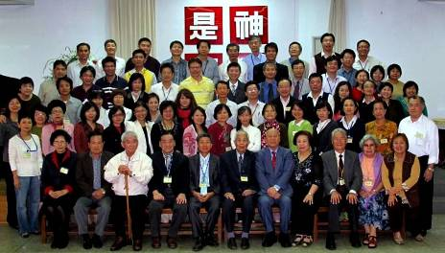
註：熊恩友、向婉姝夫婦於2005年在緬甸大其力地區成立的「蒙恩之家」孤兒院。大其力是商業重鎮，但許多人卻因販毒、吸毒而家破人亡，無辜的孤兒以乞討為生、無家可歸，或在偏遠的山上與祖父母以種菜自食其力，沒有機會受教育上學讀書。經過禱告尋求，恩友婉姝從神領受異象和負擔，以大其力為他們一生的福音總站，從零開始，在這裏收養孤兒、單親孩童，照顧衣食住行、培養他們讀書，並開辦中文學校；目的就是傳福音，設立教會，帶領孩童來認識真神。從2005年收下四個孩子到現在超過六十位學生，並已分為緬甸大其力以及泰北美賽兩個院區；感謝神，祂不但賜下異象也賜下供應，其中充滿了神的恩典與作為，真是名符其實的「蒙恩之家」。
本週各項聚會
今日 09:30 兒童主日學
10:00 中學生團契
11:00 慕道班 羅煜寰弟兄
11:00 初信造就班 徐漢慧姊妹
15:00 造就聚會 劉國華弟兄
成為鄰舍
路加福音十36~37
週二 07:00 晨更聚會 張致榕弟兄
撒母耳記上四
19:30 英文查經班
週三 19:30 交通禱告會 林強弟兄
耶利米書四十四
週四 15:00 姊妹聚會 靳黛姊妹
週五 19:30 愛的團契 家庭聚會
週六 19:00 社青團契 家庭聚會
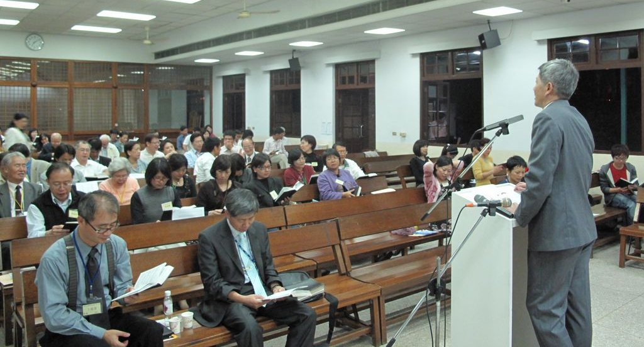
19:00 大專團契 查經聚會
【福音烘焙班】於11月7日開新班，共有超過四十位以上的學員報名參加，求主賜恩使參加學員不單習得一技之長，更藉此管道認識基督的愛；並為同工劉秀雪、許永蓮、徐漢慧、陳美月、吳純紹、李瑞蘋等姊妹滿有神的慈愛來服事眾人禱告。
「看哪！弟兄和睦同居」
~~【台灣聚會處聯合同工會】實況
11/7~8傍晚開始進行的「台灣基督徒聚會處同工會」，除了台北聚會處之外，分別有來左營、仁武、虎尾、台中、惠來里、南台中、中科、雲科、龍潭、林口、基隆、北投等聚會處共超過100位弟兄姊妹參與。因著歡迎「有朋自遠方來」，由秀雪領軍的姊妹團隊從廚房端出各式各樣的好菜，佔滿了三大桌；在品嚐美味的同時，各聚會處間展開極好的交通。
主持人陳宗賢弟兄在詩歌「看哪！弟兄和睦同居」聲中開幕；李一華長老以主人身份代表歡迎各地聚會處同工參加；眾人在詩歌敬拜中開始第一場聚會。
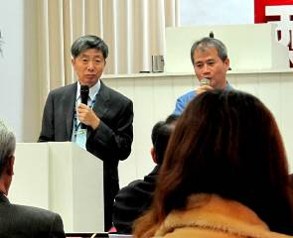
韓國有平聚會處趙聖勳長老是此次聚集的講員；他以教會復興的要素--「聖徒訓練」、「教會牧會」等內容，在三堂信息中勸勉、激勵台灣聚會處的同工，不只要維持聚會處的優點與特色，更要將神的話語以系統化的方式教導、訓練聖徒，使他們認識真理、發揮恩賜，活出聖徒應有的樣式，以福音為己任；趙弟兄也挑戰聚會處的牧者、長老「當為自己謹慎、也為全群謹慎、牧養神的教會、就是他用自己血所買來的。」牧者當看重引導羊群、保護羊群、治療羊群、餵養羊群、訓練羊群…的責任，因為這是神的呼召與託付。
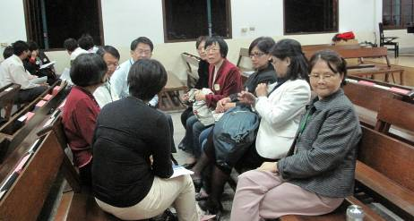
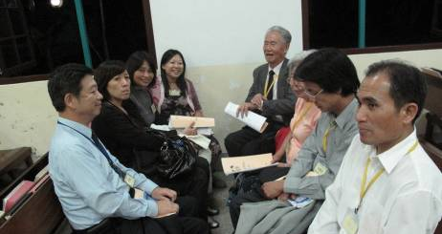
趙弟兄在信息中，經常詢問台下的聽眾「是否相信有天國？」因為相信有天國，牧者應當謹慎牧養教會；因為相信有天國，聖徒應當活出神的心意；因為相信有天國，基督徒會跟隨天國的價值觀，而不與世界的價值同步。我們當經常提醒自己是「天國的子民」。
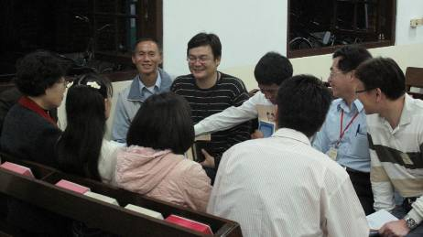
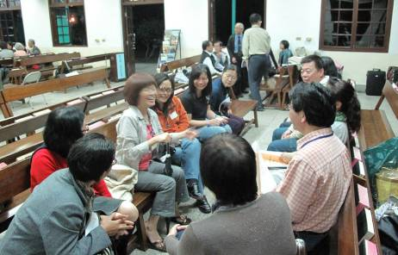
既是「聯合同工會」，當然少不了同工間的聯誼、交通、禱告；也因著「2012亞太地區聚會處大會」將由台灣聚會處主辦，大家帶著興奮、戒慎的心，在聚會結束前，以禱告同心合意的向神感恩、交託，願神使用聚會處復興祂的作為，就在這些年間。
【同工會】今天下午（11/14）下午1:45舉行十一月份同工會，敬請長老、執事、各團契（或事工）同工及關心教會的弟兄姊妹參加。請為以下同工會重要討論事宜代禱：
˙2011年主日講員安排事宜
˙2011年教會事工預算事宜
˙教會土地使用事宜
˙12月年終感恩聚會事宜
˙大專團契舉辦12/25福音聚會事宜
臺北市基督徒聚會處 第2147期2010.11.14
教會網站：http://www.taipeiassembly.org
主日上午 主日下午 下週主日上午 下週主日下午
聚會時間： 9時45分 3時正 9時45分 3時正
司 會： 李一華弟兄 林 強弟兄
領 詩： 卜昭信弟兄 劉國華弟兄 彭書睿弟兄 呂允仁弟兄
司 琴： 王清清姊妹 王清清姊妹 羅雲深姊妹 王清清姊妹
講 道： 熊恩友弟兄 劉國華弟兄 程祖光弟兄 呂允仁弟兄
本週題目： 你們給他們吃吧 下週題目：從使徒行傳看保羅服事的榜樣
本週經文： 馬可福音六30~44 下週經文： 使徒行傳廿17~35
上午招待： 吳瑞碧姊妹 孫曉真姊妹 下週招待： 張福台弟兄 施兆利姊妹
許家蓁姊妹 黃凱意姊妹 吳純紹姊妹
臺北市中正區100南海路39號。電話（02）23710952傳真（02）23113751

從前你們是暗昧的，但如今在主裡面是光明的，
行事為人就當像光明的子女。
光明所結的果子就是一切良善、公義、誠實。 總要察驗何為主所喜悅的事。 以弗所書五8~10

